Curriculum

**Roberto López Cruz**

**JUD de Vialidad**

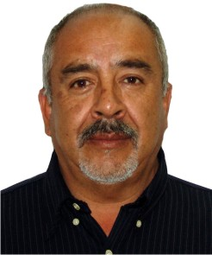

|  |  |
| --- | --- |
| **Nivel máximo de estudios** | Licenciatura en Periodismo y Comunicación |
|  |  |
| **Áreas de conocimiento** | Manejo de Personal, Cursos en Sistema de Inteligencia y de Investigación |
|  |  |
| **Experiencia laboral** |  |
|  |  |
| Periodo | de julio/2013 a actual |
| Institución | Delegación Álvaro Obregón Dirección de Gobierno |
| Cargo | JUD de Vialidad |
|  |  |
| Periodo | de abril/2003 a octubre/2005 |
| Institución | Polícia Municipal en Nezahualcoyotl |
| Cargo | Comandante |
|  |  |
| Periodo | de / a / |
| Institución |  |
| Cargo |  |